
О внесении изменений в постановление акимата Мангистауской области от 25 сентября 2015 года № 288 "Об утверждении регламента государственной услуги "Субсидирование стоимости гербицидов, биоагентов (энтомофагов) и биопрепаратов, предназначенных для обработки сельскохозяйственных культур в целях защиты растений"
Утративший силу
Постановление акимата Мангистауской области от 28 ноября 2016 года № 353. Зарегистрировано Департаментом юстиции Мангистауской области 27 декабря 2016 года № 3226. Утратило силу постановлением акимата Мангистауской области от 10 марта 2020 года № 40
Сноска. Утратило силу постановлением акимата Мангистауской области от 10.03.2020 № 40 (вводится в действие по истечении десяти календарных дней после дня его первого официального опубликования).
Примечание РЦПИ.
В тексте документа сохранена пунктуация и орфография оригинала.
В соответствии с Законом Республики Казахстан от 15 апреля 2013 года "О государственных услугах" и приказом Заместителя Премьер - Министра Республики Казахстан – Министра сельского хозяйства Республики Казахстан от 30 июня 2016 года № 294 "О внесении изменения в приказ Министра сельского хозяйства Республики Казахстан от 8 июня 2015 года № 15-1/522 "Об утверждении стандарта государственной услуги "Субсидирование стоимости гербицидов, биоагентов (энтомофагов) и биопрепаратов, предназначенных для обработки сельскохозяйственных культур в целях защиты растений" (зарегистрировано в Реестре государственной регистрации нормативных правовых актов Республики Казахстан за № 13966) акимат области ПОСТАНОВЛЯЕТ:
1. Внести в постановление акимата Мангистауской области от 25 сентября 2015 года № 288 "Об утверждении регламента государственной услуги "Субсидирование стоимости гербицидов, биоагентов (энтомофагов) и биопрепаратов, предназначенных для обработки сельскохозяйственных культур в целях защиты растений" (зарегистрировано в Реестре государственной регистрации нормативных правовых актов за № 2855, опубликовано 16 ноября 2015 года в информационно-правовой системе "Әділет") следующее изменение:
регламент государственной услуги "Субсидирование стоимости гербицидов, биоагентов (энтомофагов) и биопрепаратов, предназначенных для обработки сельскохозяйственных культур в целях защиты растений", утвержденный указанным постановлением, изложить в новой редакции, согласно приложению к настоящему постановлению.
2. Государственному учреждению "Управление сельского хозяйства Мангистауской области" (Ерсайынулы Б.) обеспечить официальное опубликование данного постановления в информационно-правовой системе "Әділет" и в средствах массовой информации, размещение на интернет-ресурсе акимата Мангистауской области.
3. Контроль за исполнением настоящего постановления возложить на заместителя акима области Амиржанова Р.М.
4. Настоящее постановление вступает в силу со дня государственной регистрации в органах юстиции и вводится в действие по истечении десяти календарных дней после дня его первого официального опубликования.
Аким области | А. Айдарбаев
"СОГЛАСОВАНО"
руководитель государственного
учреждения "Управление сельского
хозяйства Мангистауской области"
Ерсайынулы Б.
"28"11 2016 г.
Приложение к постановлению
акимата Мангистауской области
от "28" 11 2016 года № 353
Утвержден
постановлением акимата
Мангистауской области
от " 25 " сентября 2015 года № 288
Регламент государственной услуги "Субсидирование стоимости гербицидов, биоагентов (энтомофагов) и биопрепаратов, предназначенных для обработки сельскохозяйственных культур в целях защиты растений" 1. Общие положения
1. Государственная услуга "Субсидирование стоимости гербицидов, биоагентов (энтомофагов) и биопрепаратов, предназначенных для обработки сельскохозяйственных культур в целях защиты растений" (далее – государственная услуга) оказывается местным исполнительным органом области - государственным учреждением "Управление сельского хозяйства Мангистауской области" (далее –услугодатель).
Прием заявки и выдача результата оказания государственной услуги осуществляется через:
1) канцелярию услугодателя и местными исполнительными органами области, районов и городов областного значения;
2) некоммерческое акционерное общество Государственная корпорация "Правительство для граждан" (далее – Государственная корпорация).
2. Форма оказания государственной услуги: бумажная.
3. Результат оказания государственной услуги – в случае положительного решения - представление в территориальное подразделение казначейства платежных документов к оплате для перечисления субсидий на счета сельхозтоваропроизводителей или поставщиков биоагентов (энтомофагов) и биопрепаратов и составление списка одобренных заявок об оплате по форме, согласно приложению 1 к Стандарту государственной услуги "Субсидирование стоимости гербицидов, биоагентов (энтомофагов) и биопрепаратов, предназначенных для обработки сельскохозяйственных культур в целях защиты растений", утвержденному приказом Заместителя Премьер - Министра Республики Казахстан – Министра сельского хозяйства Республики Казахстан от 30 июня 2016 года № 294 "О внесении изменения в приказ Министра сельского хозяйства Республики Казахстан от 8 июня 2015 года № 15-1/522 "Об утверждении стандарта государственной услуги "Субсидирование стоимости гербицидов, биоагентов (энтомофагов) и биопрепаратов, предназначенных для обработки сельскохозяйственных культур в целях защиты растений" (зарегистрировано в Реестре государственной регистрации нормативных правовых актов Республики Казахстан за № 13966) (далее - Стандарт).
В случае отрицательного решения – письменное уведомление сельхозтоваропроизводителя с указанием причин не предоставления субсидий.
Государственная услуга оказывается бесплатно физическим и юридическим лицам (далее - услугополучатель).
2. Описание порядка действий структурных подразделений (работников) услугодателя в процессе оказания государственной услуги
4. Основанием для начала процедуры (действия) по оказанию государственной услуги является подача услугополучателем (либо уполномоченного представителя: юридического лица по документу, подтверждающему полномочия; физического лица по нотариально заверенной доверенности) заявки и перечня документов, предусмотренных пунктом 9 Стандарта отделу сельского хозяйства района (города областного значения) (далее - отдел).
5. Содержание каждой процедуры (действия), входящей в состав процесса оказания государственной услуги, длительность его выполнения:
1) прием документов и их регистрация в канцелярии отдела– 15 минут;
2) рассмотрение документов руководителем отдела – 20 минут;
3) рассмотрение документов ответственным исполнителем отдела и направление заявок услугодателю – 3 (три) рабочих дня;
4) оформление результата оказания государственной услуги услугодателем
–2 (два) рабочих дня.
6. Результат процедуры (действия) по оказанию государственной услуги, который служит основанием для начала выполнения следующей процедуры (действия):
1) отметка на копии заявления о регистрации с указанием даты и времени приема документов;
2) определение ответственного исполнителя отдела;
3) направление заявок или заявок об оплате услугодателю;
4) предоставление в территориальное подразделение казначейства платежных документов для выплаты субсидий.
3. Описание порядка взаимодействия структурных подразделений (работников) услугодателя в процессе оказания государственной услуги
7. Перечень структурных подразделений (работников) услугодателя, которые участвуют в процессе оказания государственной услуги:
1) канцелярия отдела;
2) руководитель отдела;
3) ответственный исполнитель отдела;
4) услугодатель.
8. Описание последовательности процедур (действий) между структурными подразделениями (работниками) с указанием длительности каждой процедуры (действия):
1) канцелярия отдела осуществляет прием документов, делает отметку на копии его заявления, с указанием даты, времени, фамилии, имени, отчества ответственного лица, принявшего документы - 15 (пятнадцать) минут;
2) руководитель отдела ознакамливается с поступившими документами и направляет для исполнения - 20 (двадцать) минут;
3) ответственный исполнитель отдела проверяет представленные документы на предмет соответствия условиям и в направляет заявку или заявку об оплате услугодателю (в случае отрицательного решения – письменно уведомляет услугополучателя с указанием причин не предоставления субсидий) - 3 (три) рабочих дня;
4) услугодатель представляет в территориальное подразделение казначейства платежных документов к оплате для перечисления субсидий на счета услугополучателей или поставщиков биоагентов (энтомофагов) и биопрепаратов – 2 (два) рабочих дня.
4. Описание порядка взаимодействия с Государственной корпорацией "Правительство для граждан" и (или) иными услугодателями, а также порядка использования информационных систем в процессе оказания государственной услуги
9. Описание порядка (действия) обращения и последовательности процедур (действий) при оказании государственной услуги через Государственную корпорацию:
1) услугополучатель государственной услуги подает необходимые документы и заявки в Государственную корпорацию согласно Стандарту, которое осуществляется в операционном зале посредством "безбарьерного" обслуживания путем электронной очереди;
2) процесс 1 – ввод оператором Государственной корпорации в Автоматизированное рабочее место Интегрированной информационной системы Государственной корпорации (далее – АРМ ИИС ГК) логина и пароля (процесс авторизации) для оказания услуги;
3) процесс 2 – выбор оператором Государственной корпорации услуги, вывод на экран формы запроса для оказания услуги и ввод оператором Государственной корпорации данных услугополучателя, а также данных по доверенности представителя услугополучателя (при нотариально удостоверенной доверенности, при ином удостоверении доверенности – данные доверенности не заполняются);
4) процесс 3 – направление запроса через Государственную корпорацию в государственную базу данных физических лиц/ государственную базу данных юридических лиц (далее – ГБД ФЛ/ГБД ЮЛ) о данных услугополучателя, а также в Единой нотариальной информационной системе (далее – ЕНИС) – о данных доверенности представителя услугополучателя;
5) условие 1 – проверка наличия данных услугополучателя в ГБД ФЛ/ГБД ЮЛ и данных доверенности в ЕНИС;
6) процесс 4 – формирование сообщения о невозможности получения данных в связи с отсутствием данных услугополучателя в ГБД ФЛ/ГБД ЮЛ и данных доверенности в ЕНИС;
7) процесс 5 – направление электронного документа (запроса услугополучателя) удостоверенного (подписанного) электронной цифровой подписью (далее – ЭЦП) оператором Государственной корпорации в портал;
8) процесс 6 – получение услугополучателем через оператора Государственной корпорации результата услуги (уведомление о назначении/не назначении субсидии).
10. Подробное описание последовательности процедур (действий), взаимодействий структурных подразделений (работников) услугодателя в процессе оказания государственной услуги, а также описания порядка взаимодействия с Государственной корпорации и (или) иными услугодателями в процессе оказания государственной услуги отражается в справочнике бизнес-процессов оказания государственной услуги согласно приложению к настоящему регламенту государственной услуги. Справочника бизнес-процессов оказания государственной услуги размещается на интернет-ресурсе услугодателя.
Приложение к регламенту государственной
услуги "Субсидирование стоимости
гербицидов, биоагентов (энтомофагов) и
биопрепаратов, предназначенных для
обработки сельскохозяйственных культур в
целях защиты растений"

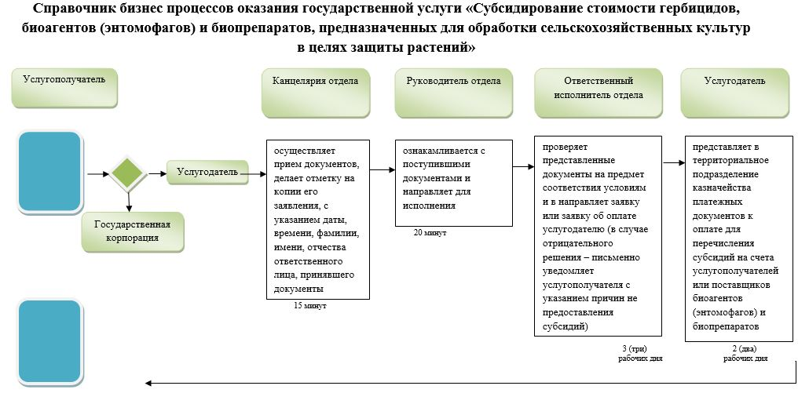

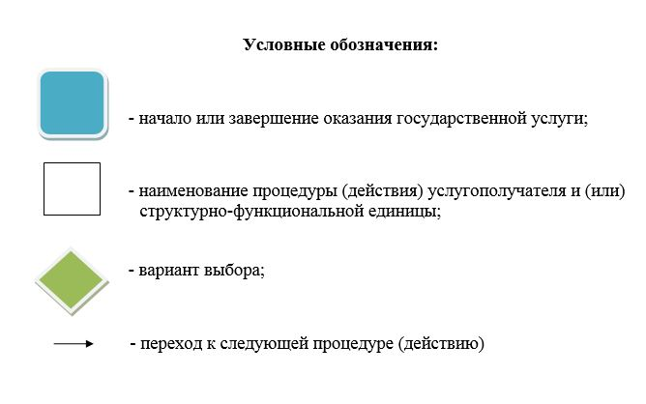

© 2012. РГП на ПХВ «Институт законодательства и правовой информации Республики Казахстан» Министерства юстиции Республики Казахстан

